阶段检测卷(一)
(时间：75分钟 分数：100分)
一、选择题(每题3分，共60分)
1.下列关于孟德尔实验、方法及分离定律的叙述，错误的是( )
A.孟德尔获得成功的关键有选材恰当、运用统计学方法等
B.孟德尔分离定律适用范围是真核生物进行有性生殖时细胞核基因的遗传
C.孟德尔“假说—演绎法”的核心假说内容是“性状是由染色体上的基因控制的”
D.测交实验中后代的性状分离比为1∶1，可以从个体水平上验证基因的分离定律
答案 C
解析 孟德尔获得成功的关键有选材恰当、研究方法由简到难、运用统计学方法、科学设计实验程序等，A正确；孟德尔分离定律的适用范围是真核生物进行有性生殖时细胞核基因的遗传，B正确；在孟德尔提出的假说内容中有提出生物性状是由遗传因子决定的，而并未提出基因和染色体，而且此条假说也不是假说的核心内容，C错误；测交实验中后代的性状分离比为1∶1，可以从个体水平上验证基因的分离定律，D正确。
2.完成下列各项任务，依次采用的最合适的方法是( )
①检验子一代的基因型
②提高小麦抗病品种的纯度
③区分一对相对性状中的显性或隐性
A.杂交、自交、测交 B.测交、自交、杂交
C.测交、测交、杂交 D.测交、杂交、杂交
答案 B
解析 ①测交法可用来检验F₁的基因型，关键原因是与F₁进行测交的个体是隐性纯合子；②提高品种纯度是通过连续自交完成的；③区分一对相对性状中的显性和隐性要由两个亲本杂交，观察子一代的表型来检验，B正确。

3.下列有关孟德尔的豌豆杂交实验中涉及的概念及实例，对应正确的是( )
A.相对性状——豌豆花的红色和腋生
B.去雄——去除父本黄色圆粒豌豆未成熟花的全部雄蕊
C.性状分离——F₁高茎豌豆自交，F₂中同时出现高茎和矮茎豌豆
D.杂合子——遗传因子组成为yyRR的个体
答案 C
解析 一种生物的同一种性状的不同表现类型，叫作相对性状，豌豆花的红色和白色是一对相对性状，花的腋生和顶生是一对相对性状，A错误；在豌豆杂交实验中，去雄是指除去母本未成熟花的全部雄蕊，B错误；杂种后代中同时出现显性性状和隐性性状的现象，叫作性状分离，C正确；就一对相对性状来说，遗传因子组成不同的个体叫作杂合子，遗传因子组成相同的个体叫作纯合子，遗传因子组成为yyRR的个体是纯合子，D错误。
4.下列有关遗传概念的叙述，错误的有( )
①自由组合定律体现在雌雄配子的随机结合过程中 ②约翰逊所说的基因指的就是孟德尔的遗传因子 ③对于植物而言，在自然状态下，只有两性花植物才能进行自交 ④遵循自由组合定律的每对基因的遗传一定遵循分离定律
A.一项 B.两项
C.三项 D.四项
答案 B
解析 分离定律和自由组合定律均体现在配子形成的过程中，①错误；1909年，丹麦生物学家约翰逊给孟德尔的遗传因子一词起了一个新的名字，叫作基因，②正确；自然条件下，两性花植物可进行自花传粉，即自交，某些雌雄同株的单性花植物，如玉米，雄花的花粉落在同一植株的雌花的柱头上，所完成的传粉过程也属于自交，③错误；分离定律是自由组合定律的基础，若两对基因的遗传遵循自由组合定律，则每对基因的遗传一定遵循分离定律，④正确。综上所述，B符合题意。
5.紫茉莉的花色由一对遗传因子R、r控制。紫茉莉种群中控制花色性状的遗传因子组成有3种。即RR、Rr、rr，它们对应的花色分别为红色、粉红色、白色。让红花紫茉莉与白花紫茉莉杂交得到F₁，F₁自交产生F₂。下列关于F₂的说法不正确的是( )
A.F₂的表现类型有3种，比例为1∶2∶1
B.F₂中红花植株占1/4
C.F₂中纯合子所占比例为1/2
D.亲本红花紫茉莉的遗传因子组成为RR或Rr
答案 D
解析 亲本红花紫茉莉的遗传因子组成为RR，白花紫茉莉的遗传因子组成为rr，F₁的遗传因子组成为Rr；F₁自交所产生的F₂的遗传因子组成比例为RR∶Rr∶rr＝1∶2∶1。可见，F₂的表现类型有3种，比例为红色∶粉红色∶白色＝1∶2∶1，其中红花植株占1/4，纯合子所占比例为1/2。
6.下列与豌豆的遗传现象有关的推论，错误的是( )
A.杂合子的测交后代和自交后代中都不可能出现纯合子
B.纯合子只能产生一种类型的配子，杂合子可以产生两种或两种以上类型的配子
C.若子代中出现隐性性状，则可推断其双亲都含有隐性基因
D.若子代全部表现为隐性性状，则可推断其双亲都是隐性纯合子
答案 A
解析 杂合子的测交后代中会出现隐性纯合子，杂合子的自交后代中会出现显性纯合子和隐性纯合子，A错误；纯合子自交后代不发生性状分离，只能产生一种类型的配子，而杂合子可以产生两种或两种以上类型的配子，B正确；若子代中出现隐性性状(设基因型为aa)，其隐性基因a必然一个来自父方一个来自母方，故其双亲都含有隐性基因，C正确；若子代全部表现为隐性性状，则亲本不可能含有显性基因，双亲均为隐性纯合子，D正确。
7.已知豌豆的黄粒对绿粒为显性，受一对遗传因子Y、y控制；圆粒对皱粒为显性，受另一对遗传因子R、r控制；两对遗传因子独立遗传。现有黄色皱粒与绿色圆粒两品种杂交，其后代出现黄色圆粒70株、绿色圆粒68株、黄色皱粒73株和绿色皱粒71株。则两亲本的遗传因子组成是( )
A.YYrr×yyRr B.YYrr×yyRR
C.Yyrr×yyRR D.Yyrr×yyRr
答案 D
解析 后代黄粒∶绿粒＝(70＋73)∶(68＋71)≈1∶1，可推知亲本的相应遗传因子组成为黄粒Yy×绿粒yy；同理，后代圆粒∶皱粒＝(70＋68)∶(73＋71)≈1∶1，可推知亲本的相应遗传因子组成为圆粒Rr×皱粒rr；结合亲本性状表现为黄色皱粒与绿色圆粒，所以亲本的遗传因子组成为Yyrr×yyRr。
8.下列关于孟德尔遗传规律的得出过程的叙述，说法错误的是( )
A.豌豆自花传粉、闭花受粉的特点是孟德尔杂交实验获得成功的原因之一
B.统计学方法的使用有助于孟德尔总结规律
C.进行测交实验是为了对提出的假说进行验证
D.得出分离定律时采用了假说—演绎法，得出自由组合定律时未使用
答案 D
解析 无论是分离定律还是自由组合定律，孟德尔都使用了假说—演绎法，D错误。
9.基因型为AaBBcc、AabbCc的两株豌豆杂交，若三对等位基因各控制一对相对性状，且独立遗传，则其后代的表型比例接近( )
A.9∶3∶3∶1 B.3∶3∶1∶1
C.1∶2∶1 D.3∶1
答案 B
解析 单独考虑每对等位基因，基因型为Aa、Aa的个体杂交，后代的表型比例为3∶1；基因型为BB、bb的个体杂交，后代的表型均为显性；基因型为cc、Cc的个体杂交，后代的表型比例为1∶1。因此基因型为AaBBcc、AabbCc的两株豌豆杂交，其后代的表型比例为(3∶1)×1×(1∶1)＝3∶3∶1∶1，B正确。
10.小鼠的体色受复等位基因A₁(黄色)、A₂(黑色)和A₃(灰色)控制，且A₁纯合时胚胎致死。现有两只黄色小鼠杂交，F₁的表型及比例为黄色∶灰色＝2∶1，取F₁的灰色小鼠雌雄交配，F₂中既有灰色小鼠，又有黑色小鼠。下列相关叙述错误的是( )
A.三个复等位基因之间的显隐性关系为A₁>A₃>A₂
B.亲本的杂交组合为A₁A₃×A₁A₃
C.F₂的表型及比例为灰色∶黑色＝3∶1
D.黄色小鼠与灰色小鼠杂交，后代可能有三种体色
答案 B
解析 据题分析可知，两只黄色小鼠杂交，F₁的表型及比例为黄色∶灰色＝2∶1，因此黄色对灰色为显性；F₁中灰色小鼠雌雄交配，F₂中出现了黑色小鼠，因此灰色对黑色为显性，即三个复等位基因之间的显隐性关系为A₁>A₃>A₂，A正确；由题可推测，亲本的杂交组合为A₁A₂×A₁A₃，B错误；F₁中灰色小鼠的基因型为A₂A₃，雌雄交配产生的F₂的基因型及比例为A₂A₂∶A₂A₃∶A₃A₃＝1∶2∶1，表型及比例为黑色∶灰色＝1∶3，C正确；基因型为A₁A₂的黄色小鼠与基因型为A₂A₃的灰色小鼠杂交，后代中三种体色均会出现，D正确。
11.在小鼠的一个自然种群中，体色有黄色(Y)和灰色(y)，尾巴有短尾(D)和长尾(d)，两对相对性状的遗传符合基因的自由组合定律。任取一对黄色短尾个体经多次交配，F₁的表型为黄色短尾∶黄色长尾∶灰色短尾∶灰色长尾＝4∶2∶2∶1。实验中发现有些基因型有致死现象(胚胎致死)。以下说法错误的是( )
A.黄色短尾亲本能产生4种正常配子
B.F₁中致死个体的基因型共有4种
C.表型为黄色短尾的小鼠的基因型只有1种
D.若让F₁中的灰色短尾雌雄鼠自由交配，则F₂中灰色短尾鼠占2/3
答案 B
解析 F₁的表型为黄色短尾∶灰色短尾∶黄色长尾∶灰色长尾＝4∶2∶2∶1，即黄色∶灰色＝2∶1，短尾∶长尾＝2∶1，所以黄色纯合致死，短尾纯合致死，也就是说只要有一对显性基因纯合就会导致胚胎致死(YY或DD都导致胚胎致死)，因此亲本黄色短尾个体的基因型为YyDd，它能产生YD、Yd、yD、yd四种正常配子，A正确；已知YY或DD都导致胚胎致死，所以YyDd相互交配产生的F₁中致死个体的基因型有YYDD、YYDd、YyDD、YYdd、yyDD，共5种，B错误；因为YY或DD都导致胚胎致死，所以表型为黄色短尾的小鼠的基因型只有YyDd一种，C正确；F₁中的灰色短尾的基因型为yyDd(yyDD胚胎致死)，它们自由交配，F₂中基因型有yyDD、yyDd、yydd，比例为1∶2∶1，其中yyDD胚胎致死，所以只有yyDd、yydd两种，其中灰色短尾鼠(yyDd)占2/3，D正确。
12.某种蛇体色的遗传如图所示，基因B、b和T、t遵循自由组合定律，当两种色素都没有时表现为白色。选纯合的黑蛇与纯合的橘红蛇作为亲本进行杂交，下列有关叙述正确的是( )
INCLUDEPICTURE "F:\\2022\\课件\\同步\\新教材\\2023（春）生物学 必修2 遗传与进化 人教版（新教材新标准）（鲁津京……）\\C78.TIF" \* MERGEFORMATINET 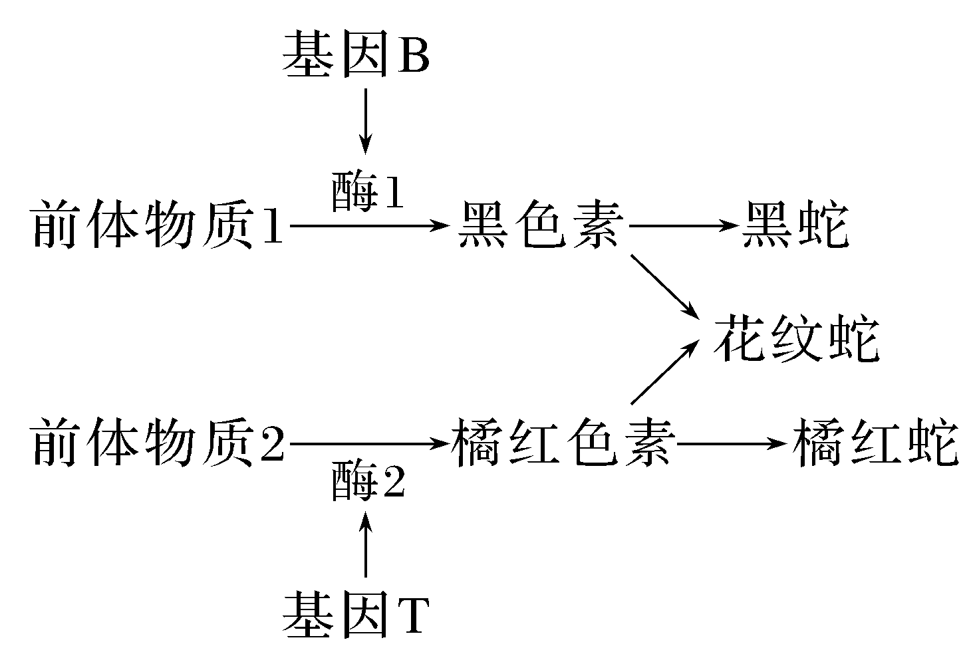
A.亲本黑蛇和橘红蛇的基因型分别为BBTT、bbtt
B.F₁的基因型全部为BbTt，表型均为黑蛇
C.让F₁相互交配，后代花纹蛇中纯合子所占的比例为1/9
D.让F₁与杂合的橘红蛇交配，其后代出现白蛇的概率为1/9
答案 C
解析 由题干信息可知，花纹蛇的基因型为B_T_，白蛇的基因型为bbtt，黑蛇的基因型为B_tt，橘红蛇的基因型为bbT_，由于亲本均为纯合子，则亲本黑蛇和橘红蛇的基因型分别为BBtt、bbTT，A错误；亲本黑蛇(BBtt)与橘红蛇(bbTT)杂交后代F₁的基因型均为BbTt，表型为花纹蛇，B错误；让F₁花纹蛇(BbTt)相互交配，后代表型及比例为花纹蛇(B_T_)∶黑蛇(B_tt)∶橘红蛇(bbT_)∶白蛇(bbtt)＝9∶3∶3∶1，花纹蛇(B_T_)中纯合子(BBTT)所占的比例为1/9，C正确；让F₁花纹蛇(BbTt)与杂合的橘红蛇(bbTt)交配，其后代出现白蛇(bbtt)的概率为1/2×1/4＝1/8，D错误。
13.人类皮肤中黑色素的含量由两对独立遗传的基因(A和a、B和b)控制，显性基因A和B可以使黑色素的含量增加，二者增加的量相等，并且可以累加。基因型同为AaBb的男女婚配，假设不进行计划生育，下列关于其子女皮肤颜色深浅的叙述，正确的是( )
A.最多能生出6种肤色深浅不同的孩子
B.生出两个与父母肤色深浅相同的孩子的概率为9/32
C.其子女的基因型为AABB时肤色最深
D.理论上不同肤色的子女数量比例约为1∶3∶8∶3∶1
答案 C
解析 基因型同为AaBb的男女婚配，后代有5种表型，相应的基因型为AABB、(AABb＋AaBB)、(AaBb＋aaBB＋AAbb)、(aaBb＋Aabb)、aabb，A错误；生出与父母肤色深浅相同的孩子(2个显性基因)的概率为1/16＋1/16＋1/4＝3/8，生出两个此类肤色孩子的概率为3/8×3/8＝9/64，B错误；显性基因越多，肤色越深，所以肤色最深的是基因型为AABB的孩子，C正确；理论上，不同肤色的子女数量比例约为1∶4∶6∶4∶1，D错误。
14.有一种观赏植物，纯合的蓝色品种与纯合的红色品种杂交，F₁为蓝色，F₁自交得F₂，表型如图所示。若将F₂中的红色植株花粉授给蓝色植株，则后代表型及比例为( )
INCLUDEPICTURE "F:\\2022\\课件\\同步\\新教材\\2023（春）生物学 必修2 遗传与进化 人教版（新教材新标准）（鲁津京……）\\C79.TIF" \* MERGEFORMATINET 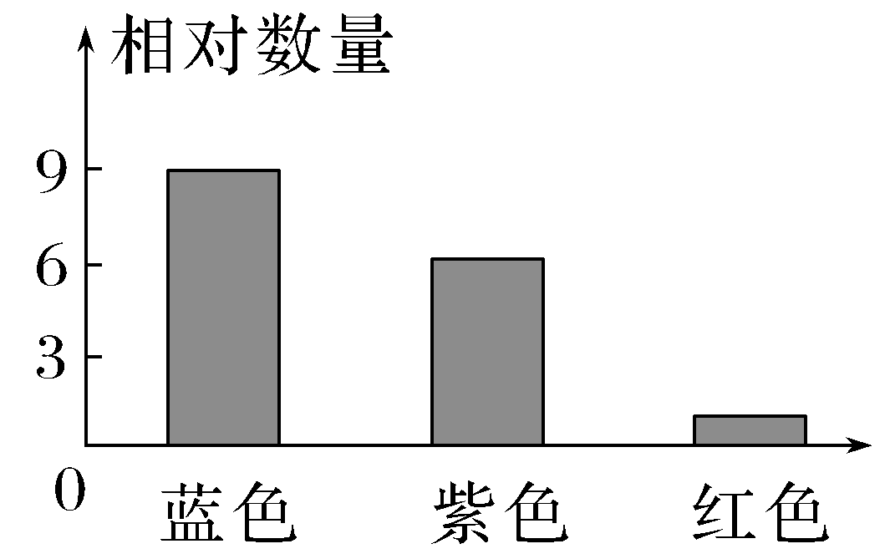
A.蓝色∶紫色∶红色＝4∶4∶1
B.蓝色∶紫色∶红色＝1∶2∶1
C.蓝色∶紫色∶红色＝2∶2∶1
D.蓝色∶紫色∶红色＝9∶6∶1
答案 A
解析 根据题意和图示分析可知，推断相关性状由两对独立遗传的等位基因(设为A、a，B、b)控制，其中双显性个体(9)表现为蓝色(A_B_)，而单显性个体(3＋3)均表现为紫色(A_bb或aaB_)，双隐性个体(1)表现为红色(aabb)。将F₂中的红色植株(aabb)花粉授给蓝色植株(1AABB＋2AaBB＋2AABb＋4AaBb)，由于蓝色植株产生的配子为AB∶Ab∶aB∶ab＝4∶2∶2∶1，而红色植株(aabb)产生的配子只有ab，所以后代表型及比例为蓝色(AaBb)∶紫色(Aabb、aaBb)∶红色(aabb)＝4∶4∶1。
15.在小鼠的一个自然种群中，任取一对黄色(A)短尾(B)个体经多次交配(两对性状的遗传遵循自由组合定律)，F₁的表型及比例为黄色短尾∶灰色短尾∶黄色长尾∶灰色长尾＝4∶2∶2∶1。实验中发现有些基因型有致死现象(胚胎致死)。下列说法错误的是( )
A.黄色短尾亲本测交不能产生显性纯合子后代
B.黄色短尾的致死基因型有AABB、AABb和AaBB
C.该小鼠的致死基因型都是纯合的
D.若让F₁中灰色短尾鼠和黄色长尾鼠杂交，后代无致死现象
答案 C
解析 根据题意，该对黄色短尾鼠经多次交配，F₁的表型及比例为黄色短尾∶灰色短尾∶黄色长尾∶灰色长尾＝4∶2∶2∶1，由此可确定亲本的基因型为AaBb，且只要有一对显性基因纯合就会导致胚胎致死。亲本的基因型为AaBb，其测交产生的后代中显性个体都是杂合子，A正确；黄色短尾个体的基因型共有AaBb、AABB、AABb和AaBB 4种，其中致死基因型有AABB、AABb和AaBB 3种，B正确；该小鼠的致死基因型有AABB、AABb、AaBB、AAbb和aaBB，其中AABb、AaBB是杂合子，C错误；若让F₁中灰色短尾鼠(aaBb)和黄色长尾鼠(Aabb)杂交，后代的基因型有AaBb、aaBb、Aabb和aabb 4种，没有致死现象，D正确。
16.玉米的宽叶(A)对窄叶(a)为显性，杂合子宽叶玉米表现为高产；玉米有茸毛(D)对无茸毛(d)为显性，有茸毛玉米植株表面茸毛茂盛，具有显著的抗病能力，该显性基因纯合时植株幼苗期就不能存活。已知两对基因独立遗传，若高产有茸毛玉米自交产生F₁，则F₁的成熟植株中( )
A.有茸毛与无茸毛之比为3∶1
B.有9种基因型
C.高产抗病类型占1/4
D.宽叶有茸毛类型占1/2
答案 D
解析 分析题意可知，高产有茸毛玉米的基因型为AaDd，其自交后代F₁的成熟植株中有茸毛和无茸毛的基因型及概率分别为2/3Dd、1/3dd，因此，F₁的成熟植株中有茸毛与无茸毛之比为2∶1，A错误；基因型为AaDd的玉米自交，后代幼苗的基因型有9种，但由于基因型为_ _DD的幼苗死亡，因此，F₁的成熟植株只有6种基因型，B错误；F₁的成熟植株中高产抗病类型的基因型为AaDd，所占比例为1/2×2/3＝1/3，C错误；F₁的成熟植株中宽叶有茸毛的基因型为AADd或AaDd，所占比例为1/4×2/3＋2/4×2/3＝1/2，D正确。
17.某实验小组为了模拟性状分离比，在两个小桶内均放入四种颜色的彩球，且每个桶内的各颜色的彩球数量相等(彩球颜色为红、黄、蓝、绿，分别代表YR、Yr、yR和yr四种配子)，然后在两个小桶内分别随机选择一个彩球，进行组合。下列相关叙述错误的是( )
A.两个小桶中的彩球的总数不一定要相等
B.每次抓取彩球后要将彩球重新放回再摇匀
C.抓取次数足够多时，抓取两个红球的概率是1/16
D.该实验小组模拟的是非等位基因自由组合的过程
答案 D
解析 两个小桶中的彩球表示雌雄配子，因此两个小桶中的彩球的数量可以不相等，A正确；每次抓取彩球后要将彩球重新放回再摇匀，以保证每次抓取彩球的概率是相等的，B正确；抓取次数足够多时，抓取两个红球组合成的基因型为YYRR，其概率是1/16，C正确；该实验模拟的是受精过程中雌雄配子的随机结合，而不是非等位基因自由组合的过程，D错误。
18.已知小麦的粒色受两对独立遗传的等位基因(A/a和B/b)控制，含有显性基因时表现为红粒，且所含的显性基因数越多(A和B的效应相同)，红色越深；不含显性基因时表现为白粒。两红粒植株杂交，F₁均为红粒，F₁自交，F₂中白粒植株占1/16。下列有关叙述错误的是 ( )
A.F₂红粒植株可表现出4种深浅不同的红色
B.亲本的基因型组合为AAbb×aaBB
C.白粒植株均为能稳定遗传的纯合子
D.F₂红粒植株中表型与亲本不同的个体约占2/5
答案 D
解析 据题分析可知，白粒植株的基因型为aabb，其他基因型均表现为红粒。由F₂中白粒植株占1/16可知，F₁的基因型为AaBb，故亲本的基因型组合为AAbb×aaBB，F₂红粒植株最多含4个显性基因，最少含1个显性基因，可表现出4种深浅不同的红色，A、B正确；白粒植株均为能稳定遗传的纯合子，C正确；F₂红粒植株中表型与亲本相同的个体含有两个显性基因，基因型为AAbb、aaBB或AaBb，约占6/15，即2/5，故F₂红粒植株中表型与亲本不同的个体约占3/5，D错误。
19.某植物的花色受独立遗传的两对基因A、a，B、b控制，这两对基因与花色的关系如图所示，此外，a基因对于B基因的表达有抑制作用。现将基因型为AABB的个体与基因型为aabb的个体杂交得到F₁，则F₁的自交后代中花色的表型比例是( )
A基因 B基因
↓ ↓
白色色素――→粉色色素――→红色色素
A.白∶粉∶红＝3∶10∶3
B.白∶粉∶红＝3∶12∶1
C.白∶粉∶红＝4∶9∶3
D.白∶粉∶红＝6∶9∶1
答案 C
解析 基因型为AABB的个体与基因型为aabb的个体杂交得到F₁，则F₁的基因型为AaBb，F₁自交后代中花色的表型及比例为白(aaB_＋aabb)∶粉(A_bb＋AaB_)∶红(AAB_)＝(×＋×)∶(×＋×)∶(×)＝4∶9∶3。
20.果蝇的眼色由位于两对常染色体上的两对等位基因(A、a和B、b)控制，基因A控制朱砂眼，基因B控制紫眼，基因A和B均存在或者均不存在时为粉红眼。用纯合亲本朱砂眼和紫眼杂交得到F₁，F₁自由交配得到F₂。下列相关说法错误的是( )
A.F₁全部表现为粉红眼
B.F₂中朱砂眼∶紫眼∶粉红眼＝3∶3∶10
C.F₂中粉红眼的基因型有5种
D.F₂中朱砂眼果蝇自由交配，F₃中纯合朱砂眼果蝇占1/2
答案 D
解析 结合分析可知，纯合亲本朱砂眼和紫眼杂交，即AAbb×aaBB，子一代的基因型为AaBb，表现为粉红眼，A正确；F₁的基因型为AaBb，自由交配，F₂中朱砂眼A_bb∶紫眼aaB_∶粉红眼(A_B_、aabb)＝(3/4×1/4)∶(1/4×3/4)∶(3/4×3/4＋1/4×1/4)＝3∶3∶10，B正确；粉红眼的基因型为A_B_、aabb，即AABB、AaBB、AABb、AaBb、aabb，粉红眼的基因型有5种，C正确；F₂中朱砂眼果蝇的基因型为AAbb、Aabb，比例为1∶2，让其自由交配，则Ab的频率＝1/3＋2/3×1/2＝2/3，ab的频率＝1/3，F₃中纯合的朱砂眼果蝇(AAbb)占2/3×2/3＝4/9，D错误。

二、非选择题(每题10分，共40分)
21.已知水稻中D基因与配子的育性有关，研究者用一定方法使D基因失活，失活后的基因记为d。现以野生型植株和D基因失活植株作为亲本进行杂交实验，统计母本的结实率(结实数/授粉的小花数×100%)，结果如表所示。请回答下列问题：

杂交实验 | 亲本组合 | 结实率
① | ♀DD×♂dd | 10%
② | ♀dd×♂DD | 50%
③ | ♀DD×♂DD | 50%
(1)若该实验中杂交实验①为正交实验，则________为反交实验。由杂交实验结果可知，D基因失活会造成________(填“雌”或“雄”)配子的育性大大降低。
(2)杂交实验②③的结实率均只有50%，其原因可能是_______________________________________________________________。
(3)若让杂交实验①的子代与杂交实验②的子代杂交，则后代的结实率为__________，其中基因型为dd的个体所占的比例为________。
答案 (1)杂交实验② 雄 (2)含有D基因的雄配子有50%不育 (3)30% 1/12
解析 (1)由题可知，杂交实验①②互为正反交实验。杂交实验②③中，父本的基因型都是DD，母本不同，但结实率相同，说明D基因失活不影响雌配子的育性；杂交实验①中，基因型为dd的植株作父本，结实率仅为10%，说明D基因失活会造成雄配子的育性大大降低。(2)杂交实验②③的结实率只有50%，原因可能是含有D基因的雄配子有50%不育。(3)杂交实验①②中子代的基因型均为Dd，由上述分析可知，其产生的雌、雄配子的基因型及比例均为D∶d＝1∶1，其中雌配子均可育，含D基因的雄配子只有50%可育，含d基因的雄配子只有10%可育，则二者杂交后代的结实率(50%＋10%)÷2＝30%，后代中基因型为dd的个体所占比例为1/2×1/6＝1/12。
22.某雌雄同株异花植物有早熟、晚熟两种类型，由两对等位基因(A/a和B/b)控制。某科研人员利用纯合的早熟品种与晚熟品种进行杂交，F₁均表现为早熟，将所有的F₁进行自花传粉，并对F₂植株进行统计，发现只有1/16表现为晚熟。请回答下列问题：
(1)与豌豆相比，利用该植物进行杂交实验时在操作上的优点是___________________________________________________________________________________________________________________________。
(2)控制早熟和晚熟这对相对性状的基因的遗传遵循________定律，亲本中早熟植株的基因型是________。
(3)F₂中早熟植株的基因型有________种，其中纯合子所占比例为________。
(4)从F₂中取一早熟植株M，将其与晚熟植株杂交，若后代中早熟∶晚熟＝1∶1，则M的基因型为________。
答案 (1)不用进行去雄操作 (2)分离定律和自由组合(或自由组合) AABB (3)8 1/5 (4)Aabb或aaBb
解析 (1)与豌豆相比，雌雄同株异花植物在进行杂交实验时不用进行去雄操作。(2)根据题意，亲本有早熟和晚熟，而F₁均表现为早熟，F₁自交产生的F₂中有1/16表现为晚熟，即早熟∶晚熟＝15∶1，是9∶3∶3∶1的变式，说明控制这对相对性状的基因的遗传遵循自由组合定律。F₁的基因型为AaBb，两亲本的基因型分别是AABB(早熟)与aabb(晚熟)。(3)F₂中早熟植株的基因型为A_B_、aaB_、A_bb，共有8种。其中纯合子所占的比例为3/15，即1/5。(4)早熟植株M与晚熟植株杂交，后代中早熟∶晚熟＝1∶1，则早熟植株M能产生两种配子，且其中一种配子为ab，因此，基因型可能是Aabb或aaBb。
23.某种甘蓝的叶色有绿色和紫色。已知叶色受2对独立遗传的基因A/a和B/b控制，只含隐性基因的个体表现隐性性状，其他基因型的个体均表现显性性状。某小组用绿叶甘蓝和紫叶甘蓝进行了一系列实验：
实验①：让绿叶甘蓝(甲)的植株进行自交，子代都是绿叶。
实验②：让甲植株与紫叶甘蓝(乙)植株杂交，子代个体中绿叶∶紫叶＝1∶3。
回答下列问题：
(1)甘蓝叶色中隐性性状是________，实验①中甲植株的基因型为________。
(2)实验②中乙植株的基因型为________，子代中有________种基因型。
(3)用另一紫叶甘蓝(丙)植株与甲植株杂交，若杂交子代中紫叶和绿叶的分离比为1∶1，则丙植株所有可能的基因型是_______________________________
________________________________________________；若杂交子代均为紫叶，则丙植株所有可能的基因型是________；若杂交子代均为紫叶，且让该子代自交，自交子代中紫叶与绿叶的分离比为15∶1，则丙植株的基因型为________。
答案 (1)绿色 aabb (2)AaBb 4 (3)Aabb、aaBb AABB、AAbb、aaBB、AaBB、AABb AABB
解析 (1)根据实验①②可判断甘蓝的绿叶是隐性性状，紫叶是显性性状。由题干：只含隐性基因的个体表现隐性性状，再结合实验①可判断出甲植株的基因型是aabb。(2)根据实验②子代个体中绿叶∶紫叶＝1∶3，可推知乙植株的基因型是AaBb，AaBb×aabb子代中有4种基因型，分别是AaBb、Aabb、aaBb、aabb。(3)若丙植株与甲植株(aabb)杂交，子代中紫叶和绿叶的分离比为1∶1，可推出紫叶丙植株只能产生两种配子，且有一种配子是ab，进而推出丙的基因型是Aabb或aaBb；若丙植株与甲植株杂交子代均为紫叶，说明丙植株产生的配子中只能含一种隐性基因或全是显性基因，可利用分离定律列出丙植株可能的基因型，符合要求的丙植株的基因型是AABB、AABb、AAbb、aaBB、AaBB；若丙植株与甲植株杂交子代均为紫叶，且该子代自交后代中紫叶与绿叶的分离比为15∶1，这是自由组合定律9∶3∶3∶1性状分离比的变形，推出子代紫叶植株的基因型是AaBb，由此推出丙植株的基因型是AABB。
24.某多年生植物的高茎和矮茎由等位基因A、a控制，红花和白花由等位基因B、b控制，两对基因独立遗传。某高茎红花植株自交的子一代中高茎红花∶高茎白花∶矮茎红花∶矮茎白花＝5∶3∶3∶1。回答下列问题：
(1)控制这两对相对性状的基因________(填“遵循”或“不遵循”)基因的自由组合定律。
(2)已知通过受精作用得到的各种基因型的受精卵均能正常发育。为研究子一代出现该比例的原因，有人提出两种假说。
假说一：亲本产生的AB雄配子不能受精；
假说二：亲本产生的AB雌配子不能受精。
请利用上述实验中的植株为材料，设计测交实验分别证明两种假说是否成立(写出简要实验方案、预期实验结果)。
①支持假说一的实验方案和实验结果是____________________________
_______________________________________________。
②支持假说二的实验方案和实验结果是____________________________________
___________________________________________________。
答案 (1)遵循 (2)①以亲本高茎红花为父本与子一代矮茎白花测交，子代出现高茎白花∶矮茎白花∶矮茎红花＝1∶1∶1(或子代仅未出现高茎红花) ②以亲本高茎红花为母本与子一代矮茎白花测交，子代出现高茎白花∶矮茎白花∶矮茎红花＝1∶1∶1(或子代仅未出现高茎红花)
解析 (1)据题意可知，控制高茎和矮茎、红花和白花的两对基因独立遗传，所以控制这两对相对性状的基因遵循基因的自由组合定律，且亲本高茎红花的基因型为AaBb。(2)假说提出两种可能，AB雄配子不能受精或AB雌配子不能受精。故①要用亲本高茎红花为父本与子一代矮茎白花为母本测交证明假说一，因母本只产生ab雌配子，父本能产生AB、Ab、aB、ab四种雄配子，若AB雄配子不能受精，则子一代没有高茎红花个体；②用亲本高茎红花为母本与子一代矮茎白花为父本测交证明假说二，因父本只产生ab雄配子，母本能产生AB、Ab、aB、ab四种雌配子，若AB雌配子不能受精，则子一代没有高茎红花个体。

